1.7 | 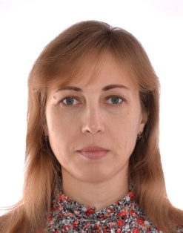 | Сторчак Татьяна Викторовна | Должность  доцент | Ученая степень  кандидат биологических наук | Ученое звание  доцент
 | Научное направление (основные научные труды)
- Сторчак Т.В. Особенности пигментной системы Liemna minor при воздействии ионов меди / Т.В.Сторчак, А.А.Гришечкина // Вестник Нижневартовского государственного гуманитарного университета. Нижневартовск: Нижневартовский государственный гуманитарный университет, 2013. – С. 85-89.
- Storchak T.V., Grishechkina A.A.Influence of ions of copper on pigmentation in plants Liemna minor // Science and Education [Text] : materials of the II international research and practice conference, Vol. I, Munich, December 18th – 19th, 2012 / publishing office Vela Verlag Waldkraiburg – Munich – Germany, 2012. P. 91-94.
- Mamunts D., Sokolov S., Nyrkov A., Li I., Storchak T.V. The effect of dredger positioning accuracy on the environment // Proceedings of the 2016 IEEE North West Russia Section Young Researchers in Electrical and Electronic Engineering Conference, EIConRusNW 2016, pp. 435-437.
- Storchak T.V. Особенности образования растительных пигментов в условиях загрязнения городской среды. Экологическая и промышленная безопасность в ХМАО-Югре: Сборник научных трудов / Ред. Г.Н. Гребенюк, Н.А. Иванова, О.Ю. Вавер, Г.К. Ходжаева. Нижневартовск: Нижневартовский государственный гуманитарный университет, 2010. С. 194.
- Иванова Н.А., Сторчак Т.В.Юмагулова Э.Р.Лабораторный практикум по экологии. Учебно-методическое пособие. Нижневартовск: Изв-во Нижневарт. гос. ун-та, 2014. – 144 с.
 | Преподаваемые дисциплины
- Экология
- Биологический мониторинг
- Биохимия человека
- Современные физические и химические методы исследования биологических объектов
- Экологическая генетика
- Международное сотрудничество в области охраны окружающей среды
- Обеспечение экологической безопасности при обращении с отходами
- Обеспечение токсикологической и радиационной безопасности

